PINERE (Penyakit Infeksi New-Emerging dan Re-Emerging)

KKP (Kantor Kesehatan Pelabuhan)

P2PL (Pencegahan Penyakit dan Pengendalian Lingkungan)

Balitbangkes (Badan Penelitian dan Pengembangan Kesehatan)

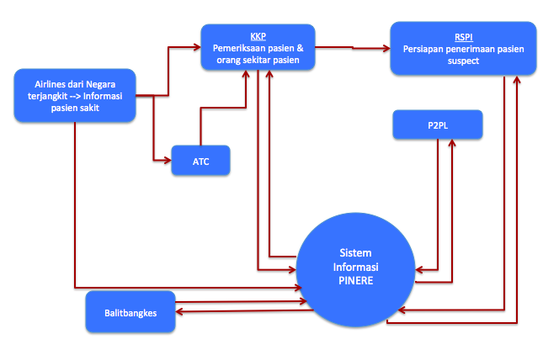

Airlines akan input data (form GENeral DEClaration) ke dalam sistem, apabila terdapat penumpang yang dicurigai menderita Pinere, maka sistem akan mengirimkan Alert yang akan diterima oleh KKP.

KKP akan menindaklanjuti dengan melakukan pemeriksaan lebih lanjut (input form PVC ke dalam sistem)

Apabila diperlukan rujukan maka kkp akan input form rujukan ke sistem, RS Rujukan akan menerima alert dan mempersiapkan kedatangan pasien.

Jika dicurigai Pinere, maka akan dilakukan pemeriksaan laboratorium dengan mengirimkan sampel ke Balitbangkes.

Balitbangkes akan menerima info melalui sistem, dan akan meng-input hasil laboratorium yang telah dilakukan ke dalam sistem, apakah positif atau negatif. Jika Positif, Alert akan menyala di sistem di P2Pl, RS Rujukan dan di KKP.

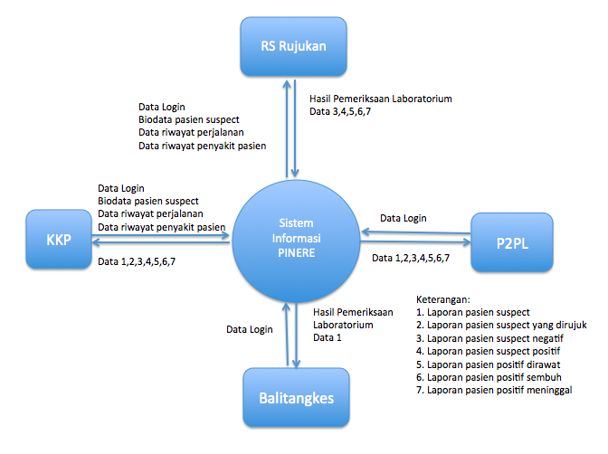

form input

1. airlines: input form gendec

2. kkp : input form PVE-AR, Hal 85

     hal 88 dan 91 ada beberapa piihan seperti resiko rendah atau tinggi, nanti akan keluar di sistemnya hanya salah satu saja, sesuai dengan keadaan pasien, jadi pakai menu pilihan

form PVE-AR akan masuk ke database kkp, mohon diberikan menu print

3. kkp: form rujukan ke RS (menyusul); form asli akan dikirim bersama pasien, sebelum dikirim diupload disistem dulu, jadi ada menu upload dokumen

4. RS: form PVE-LK, Hal 98, menu print

5. Balitbangkes, Form PVE-LAB, Hal 104, menu print

6. Balitbangkes, input hasil Lab (menyusul), ini juga memerlukan menu upload dokumen

form2 yang ada punya input yang sama seperti biodata pasien, saya inginnya form yang sama cukup diinput satu kali saja, di kkp, dan yang di RS atau balitbangkes tinggal mengambil data dan melanjutkan inputan yang lainnya

semua form inputan untuk penyakit ebola, untuk penyakit mers-cov kurang lebih sama, hanya ada perbedaan sedikit saja, nanti saya kirim menyusul

trimakasih pa indra

1. user login

   --> ada 5 jenis user

       (petugas airline di bandara kedatangan, petugas KKP, petugas RS, petugas Balitbangkes, P2PL)

       tiap user kita setup email account di gmail, utk keperluan sent alert

   --> 6 plus admin

2. petugas airline

   --> input penumpang yg sakit, based on form GenDec

   --> form GenDec, kita upload sbg referensi

   --> form lanjut ke KKP

3. petugas KKP

   --> input from PVC :: banyak juga inputannya neh mas :(

   --> output hasil penilaian resiko

       >> jika diperlukan rujukan, output srt rujukan ke RS

4. RS + laboratorium :: ga tau neh di RS/Lab ada input apa ke sistem ? mgkn hanya pendataan penumpang yg dirujuk

   --> pemeriksaan lab & kirim sampel ke Balitbangkes

5. Balitbangkes

   --> entry + upload hasil lab

   --> jika positif, informasi/alert muncul di KKP, RS + P2PL

6. P2PL

   --> hanya view saja